1.知识库检索看不到历史记录只显示当前的回答结果，我问知识库里面有什么，模型输出结果感觉有问题
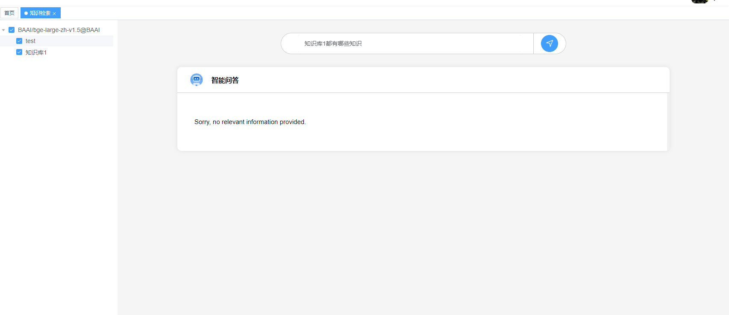
2.文档上传功能有缺陷，有些能成功 有些不能
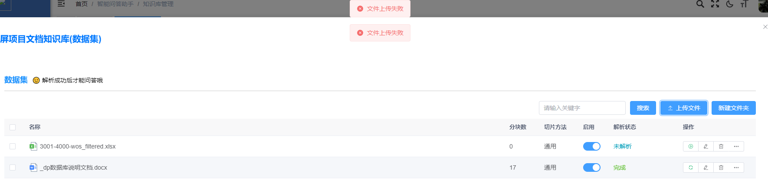
3.目前系统还不能解析，ragflow自带的前端可以解析，有时候也会出错 速度也很慢
4.配置助理模块下新增助理信息框中rerank模型下拉框目前是空白；新增助手提交报错显示接口异常；已有的助手点击编辑没有反应 无法编辑；
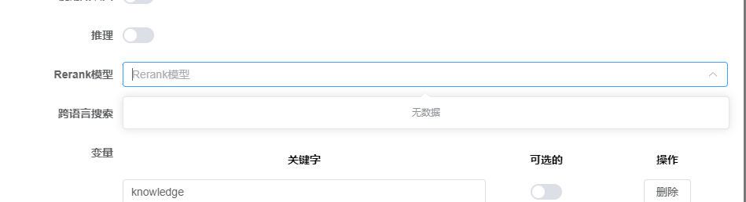
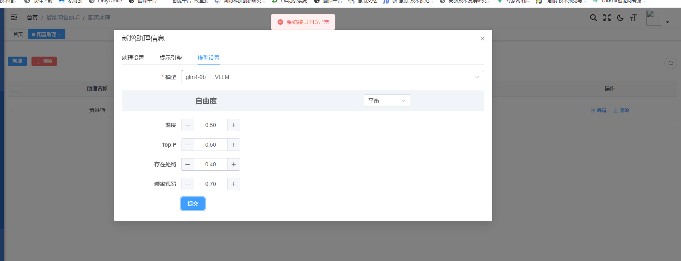

5.文件查看下这些文件下载下来的文档内容是空的 不能预览
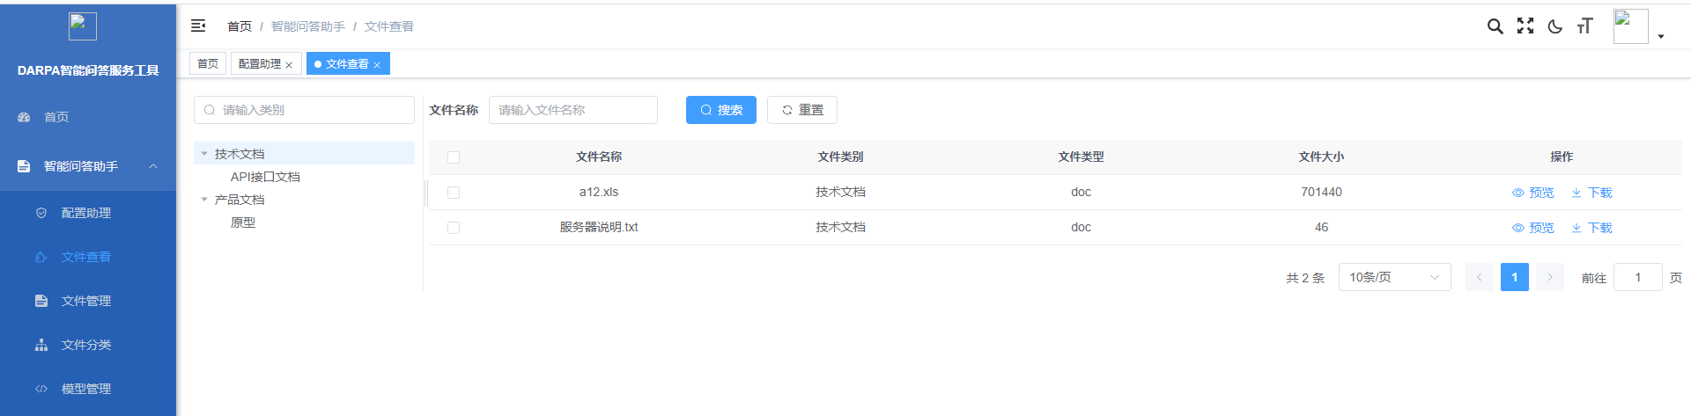
6.文件管理下新增文件只能添加到根目录会有备份，只支持word和excel;文档设置分类报错;搜索功能没有实现；有些文件夹选择删除后依然存在；文件管理的搜索功能没有用
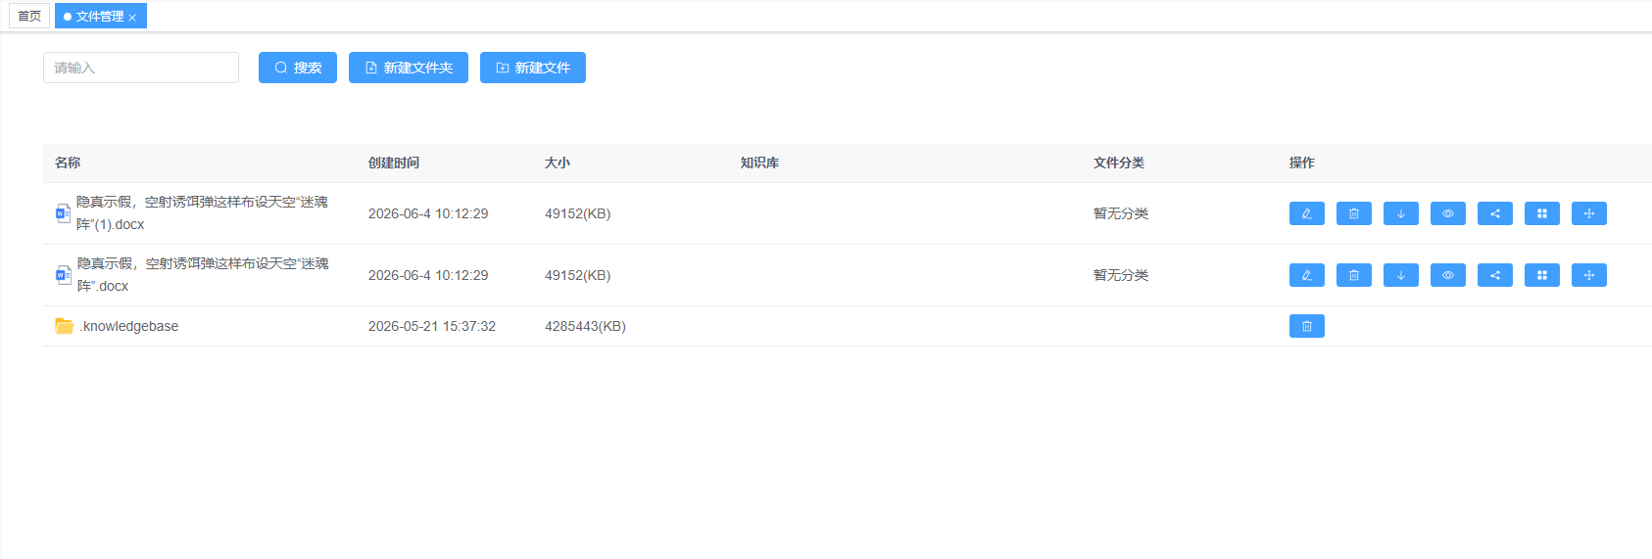
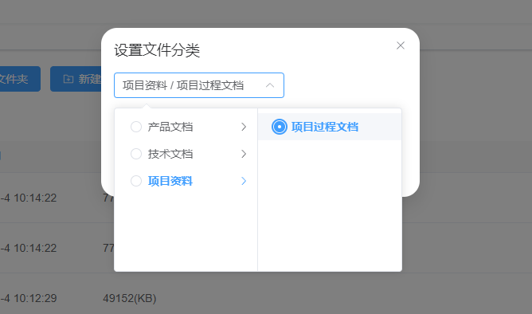
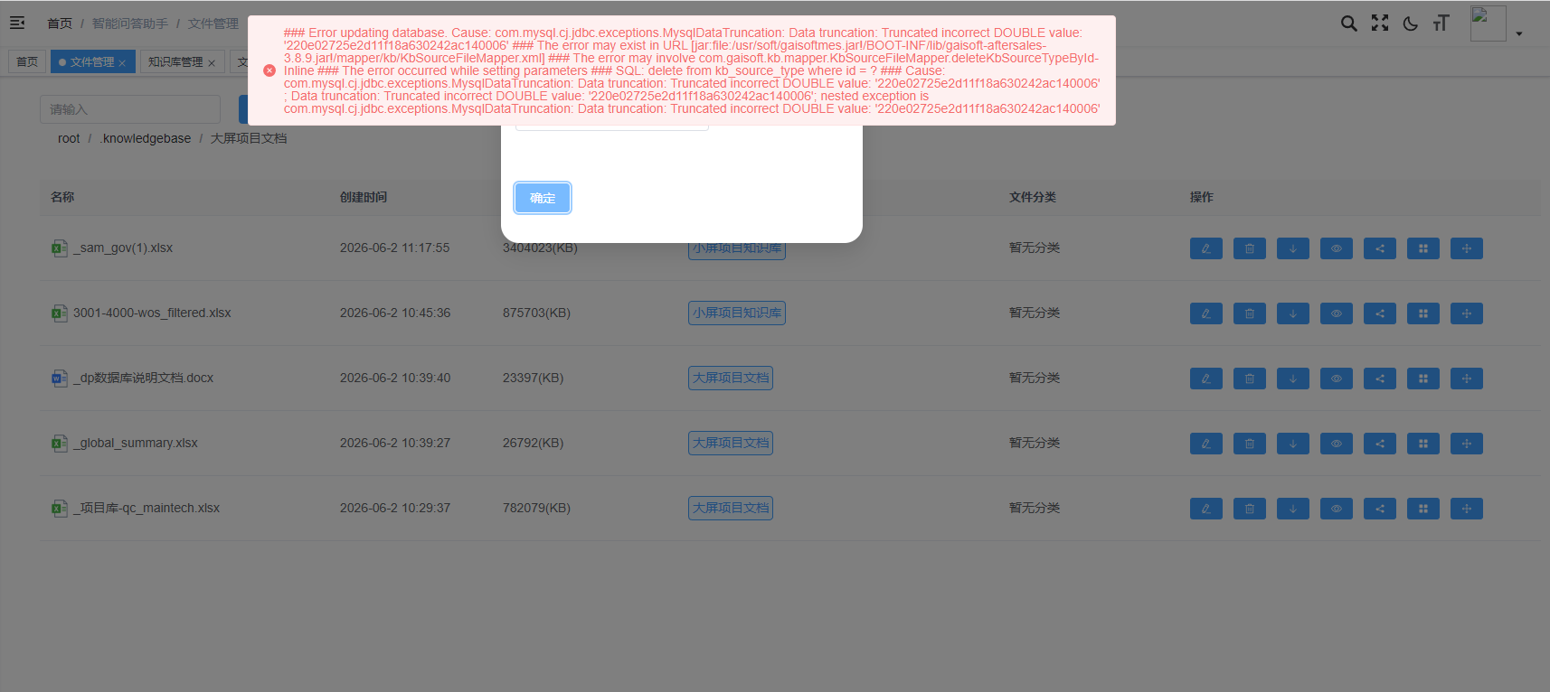
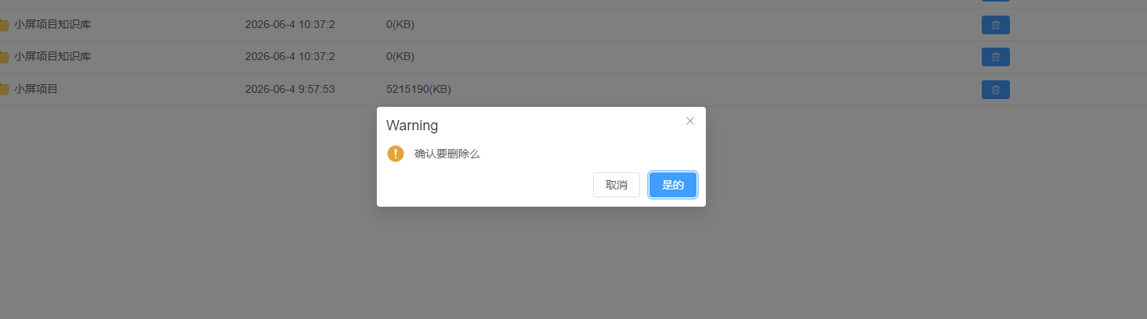
7文件分类搜索不能输入中文
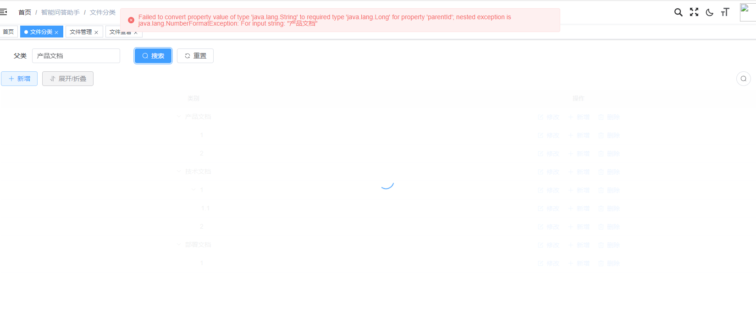
9.知识库管理 配置中嵌入模型下拉为空；在数据集中添加文件夹后删除报错；
